淡江時報 第 1119 期
杜鵑盛開迎三月
學生大代誌
三月花季，宮燈大道的杜鵑花盛開綻放，是淡江校園勝景之一。
2021/03/07

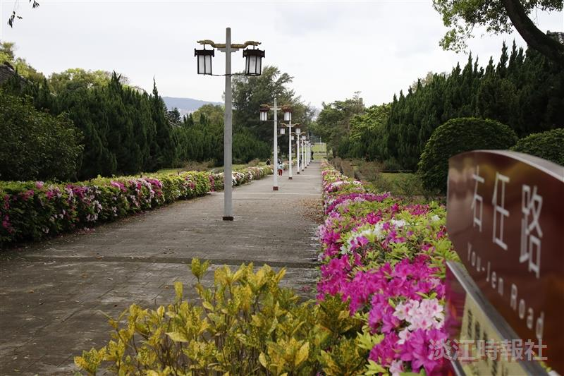
（攝影／鄧晴）

